Code review Александр Запорожцев

Ошибки:

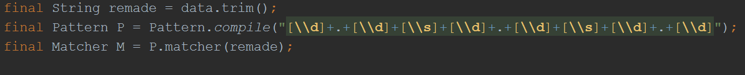

Некорректно написанное регулярное выражение для проверки валидности строчки с параметрами фигуры. Символ «.» без экранирования обрабатывается как любой символ кроме символа новой строки, а также непонятно для чего к нему приписан «+». Это ведет к неправильной обработке строки.
Пример правильного варианта:

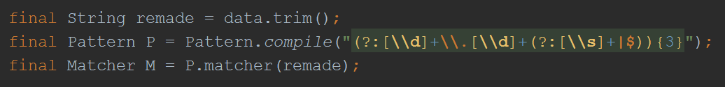

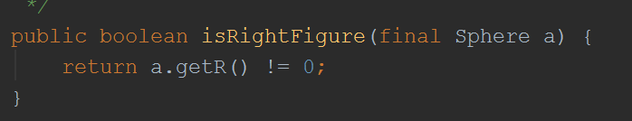

Некорректная проверка фигуры, так как не проверяется случай отрицательного радиуса.
Рекомендации:

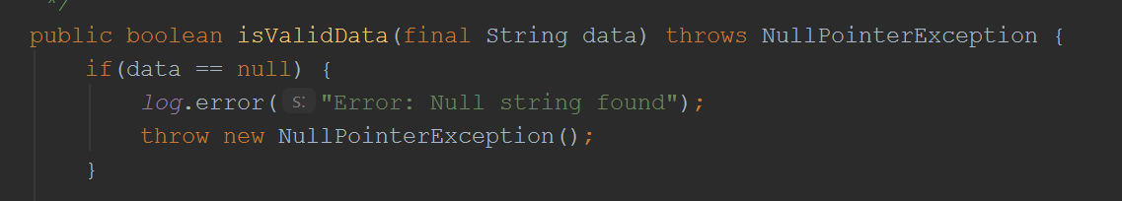

Если переданная строка является пустым указателем, крайне не рекомендуется выкидывать стандартное исключение, тем более не проверяемое.

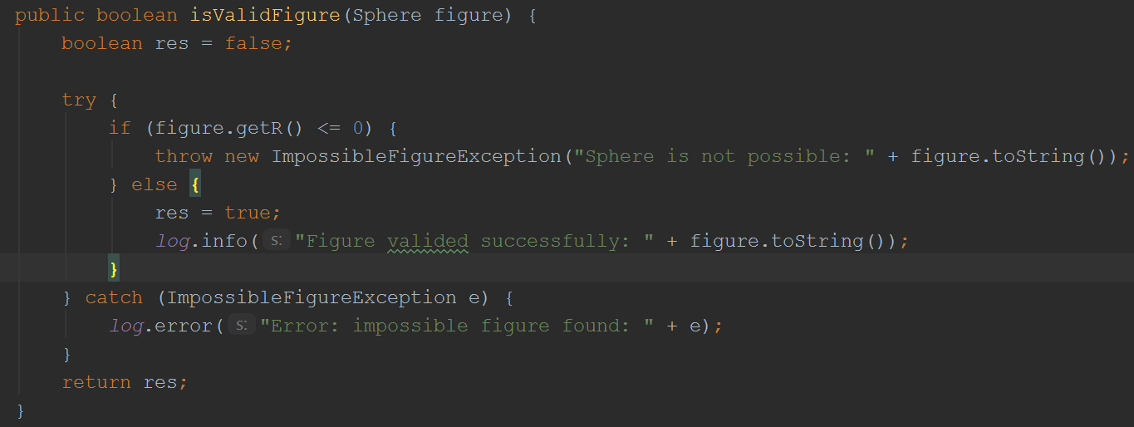

В теле проверки реализуется сложная логика с выбрасыванием исключений и их последующей ловлей, что будет занижать производительность программы. Лучшей реализацией валидации будет единственный оператор if с проверкой условий и записи результатов в лог с возвращением булево значения.

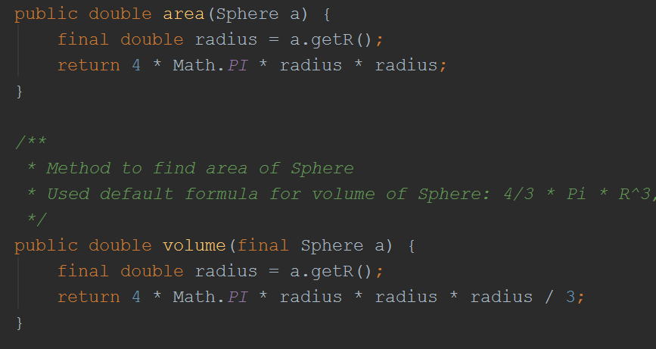

Степень числа - Math.pow(число, степень).

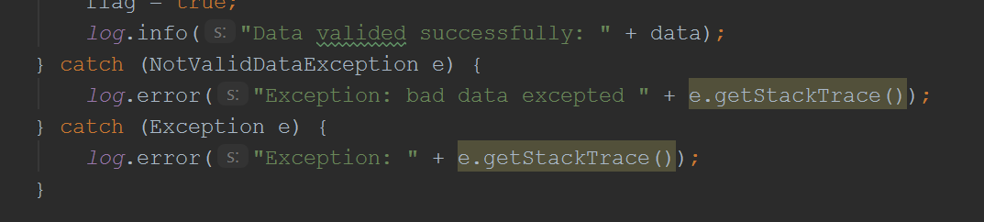

Некорректное описание ситуаций в логах (английский и построение предложений):

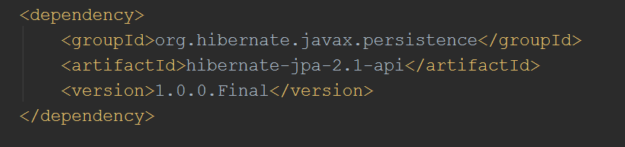

Неиспользованный подключенный фреймворк Hibernate.

Рекомендации по классам сущностей:

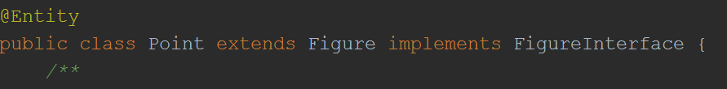

Логичней бы было чтобы абстрактная фигура реализовывала интерфейс фигуры, а конкретные классы наследовали абстракцию. Также не нужная аннотация для неиспользованного фреймворка.

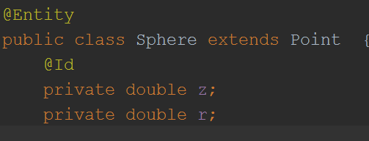

При наличии абстрактного класса фигуры наследовать класс сферы от точки немного странно (тем более что класс точки описывает двумерную фигуру, а сферы – трехмерную).

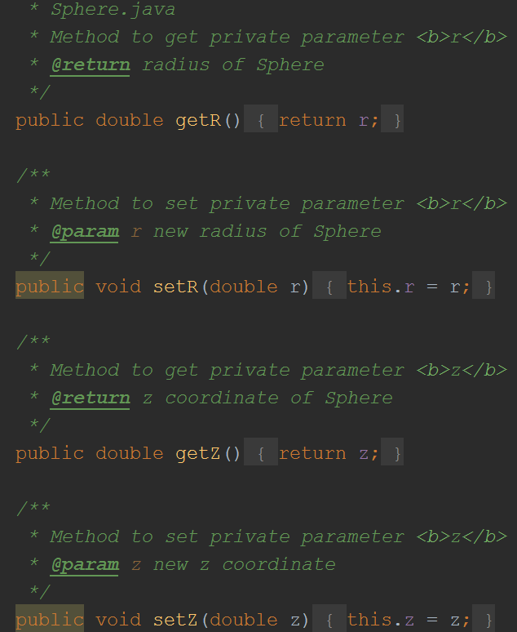

Наличие большого количества комментариев к POJO классам.

